**บทที่ 3**

**ความสามารถหลักของระบบอำนวยความสะดวกในการประกอบธุรกิจแบบครบวงจรที่ต้องพัฒนาขึ้นในแต่ละปี**

**ภาพที่ 3-2** ภาพแสดงการสืบค้นใบอนุญาตด้วยรหัสมาตรฐาน IRI

ความสามารถหลักของระบบในปีที่ 1

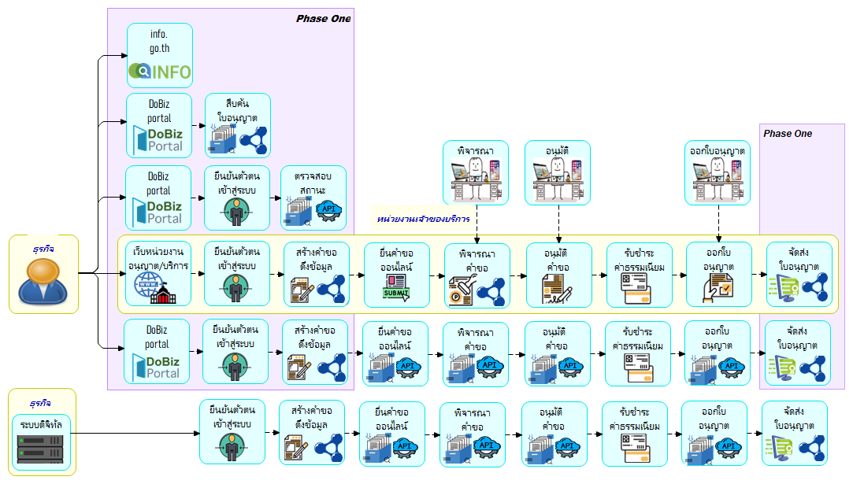

**ภาพที่ 3-2** ความสามารถหลักของระบบในปีที่ 1

ความสามารถหลักของระบบในปีที่ 2

**ภาพที่ 3-3** ความสามารถหลักของระบบในปีที่ 1

ความสามารถหลักของระบบในปีที่ 3

**ภาพที่ 3-4** ความสามารถหลักของระบบในปีที่ 1